

學習單設計：東方編輯部
Les Histoires Croisees de Victor et Zoé
維克多和左薇的奇幻旅程
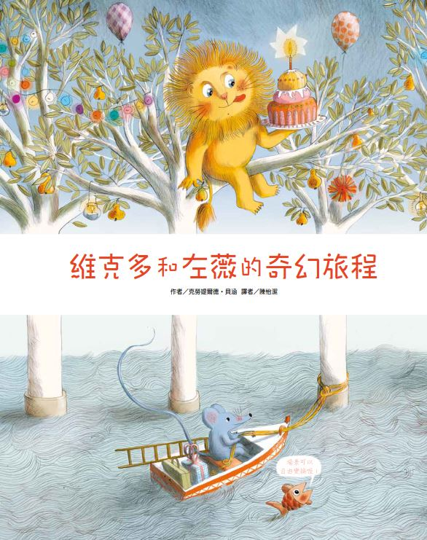

作、繪者╱克勞媞爾德•貝涵 譯者／陳怡潔

一分鐘讀故事

獅子維克多和小老鼠左薇各自展開妙趣橫生的奇幻旅程，
他們在每一個驚奇、繽紛又充滿詩意的場景中，相遇和對話。

上面，維克多坐在樹枝上、手拿著蛋糕，說：「都準備好了！左薇，妳要過來嗎？」
下面，左薇把小木船綁在石柱上，說：「太棒了！我馬上來！」
上面，維克多不小心把冰淇淋弄掉了，說：「糟糕，我的冰淇淋！可以再給我一份嗎？」
下面，左薇在發動一臺奇怪的機器，說：「我再跑幾圈就能發動這臺機器了，然後去找你。」……

上下30個場景任你變換！這次換你說故事囉！

延伸活動
活動一：閱讀小達人

請小朋友試著用以下範例的方式，翻開繪本每一頁，並看圖說一說：

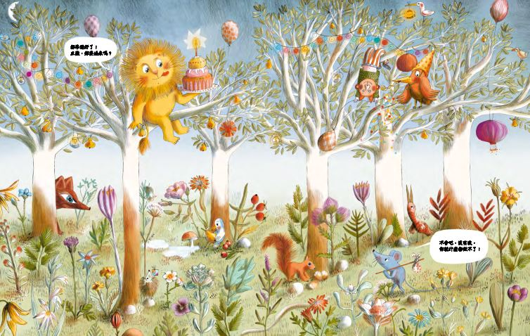

- 你覺得這是什麼地方？
(這是一座森林，有五棵樹，樹上有好多果實、掛著七彩燈，還有好多美麗的花草……)
- 獅子維克多在哪裡？小老鼠左薇在哪裡？他們正在做什麼？
(維克多手拿著蛋糕坐在樹上，左薇帶著小包袱在樹下正要出門旅行。)
- 這裡還有哪些人或動物？他們在做什麼？
(這裡還有一隻狐狸在看著樹下拿著果實的小鳥；維克多的樹下有一隻小刺蝟要送維克多禮物；小松鼠下樹下收集橡樹果；一個戴著面具的小孩到掛在樹上，手上拿著氣球；樹上有一隻白色小鳥用嘴提著燈；有隻橘色小鳥戴著生日帽、吹著捲笛；上面樹下另一隻小鳥正抬頭聆聽……)
- 從這樣的場景、大家做的事來看，你覺得他們在進行什麼事？
(我覺得他們正在為舉辦生日派對或是幫小老鼠送行。)
- 維克多和左薇說了什麼？他們為什麼這樣對話？
(維克多說：都準備好了！左薇，妳要過來嗎？左薇回答：不會吧，沒有我就什麼都做不了！維克多想邀請左薇一起參加派對，但左薇卻要出門旅行了，希望維克多自己去。)
活動二：拼貼故事

請翻開繪本，上下任選三頁搭配，依序說一說獅子維克多、小老鼠左薇各自遇到什麼事？除了書中的對話，他們相遇後還會說什麼話呢？請把它寫下來，並試著將這些情境和對話組合成一個小故事，也可以再和好朋友一起故事接力喔！

一 | 二 | 三
維克多 | 維克多 | 維克多
左薇 | 左薇 | 左薇

活動三：創造故事新場景

看了繪本裡精彩的場景之後，你是不是也想為維克多和左薇設計一個新場景呢？請你畫下來並說一說這是一個什麼樣的地方？他們在這裡發生了什麼事？

這是 。

維克多和左薇發生了什麼事？

活動四：拼圖大考驗

以下這些小圖可拼成兩張長條圖，請仔細觀察，找看看哪三張局部圖是同一張圖？就在□塗上相同顏色，並由左至右依序標示1、2、3數字，表示拼接順序。
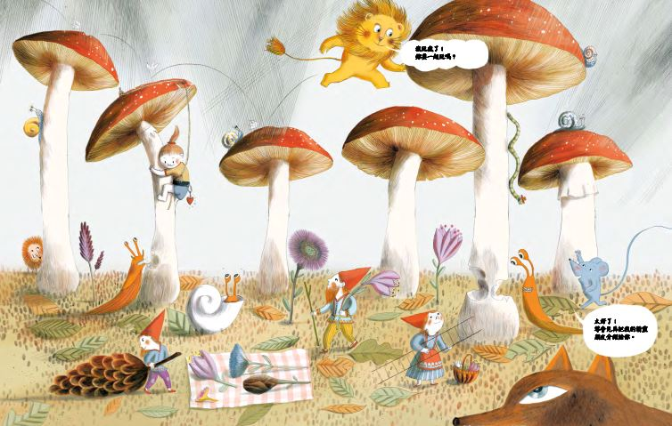
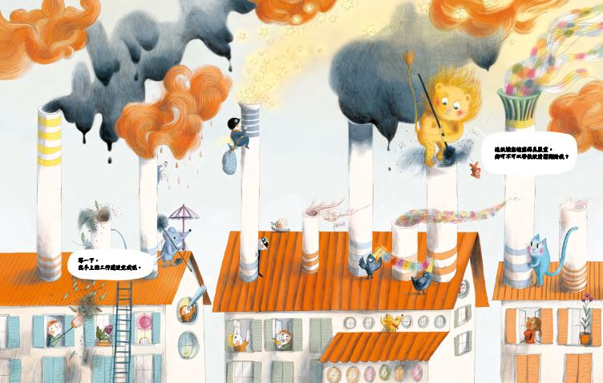

活動五：奇妙的圖畫書

這本繪本十分有趣，內頁分成上下兩半，上下頁可自由組合。
你還知道哪些有趣的圖畫書呢？找一找，再和好朋友一起分享。

參考書目：
拼圖書
鏡面書
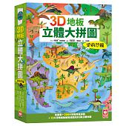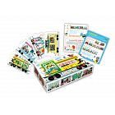
光影遊戲書

長頁書


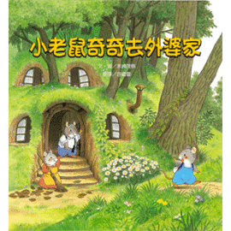

找找書


